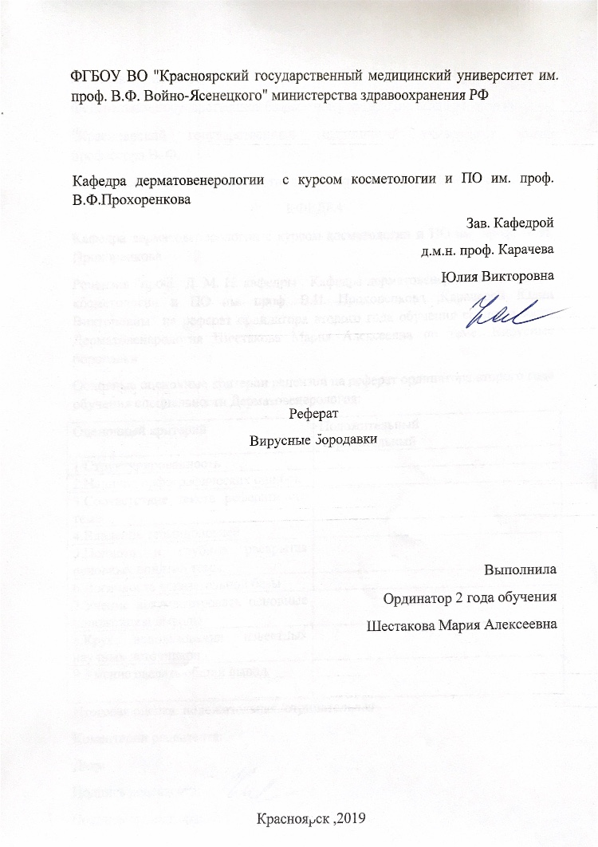

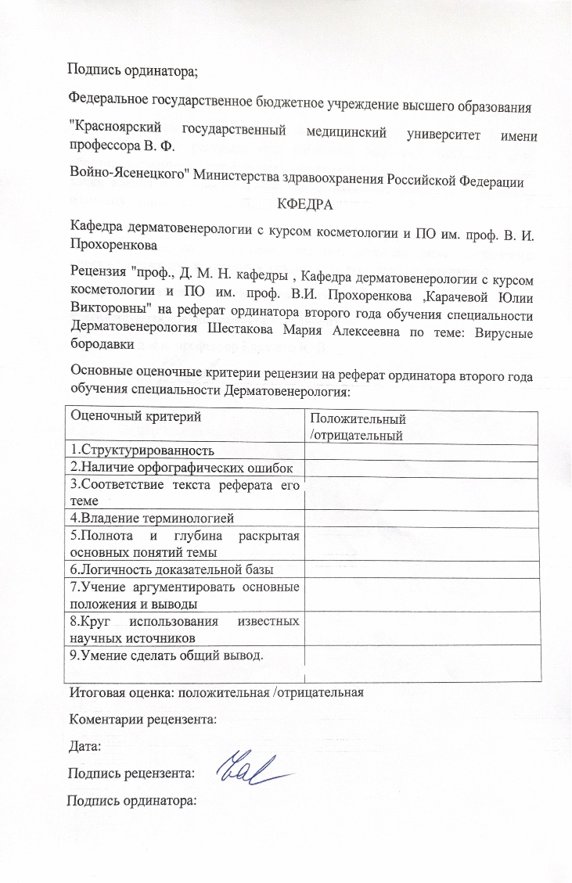
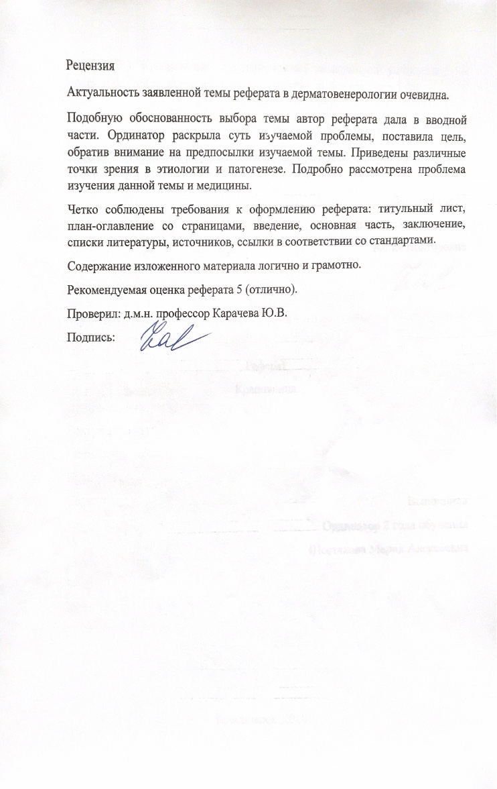
Оглавление
Этиология и патогенез....................................................................................5
Клиническая картина......................................................................................6
Диагностика......................................................................................................8
Дифференциальный диагноз...........................................................................8
Лечение.............................................................................................................10
Список литературы..........................................................................................12

Этиология и патогенез
Возбудитель заболевания – вирус папилломы человека (ВПЧ) относится к ДНК-содержащим вирусам семейства папававирусов (Papavaviridae).
В настоящее время идентифицировано и охарактеризовано около 200 генотипов ВПЧ, инфицирующих человека, млекопитающих и птиц; из них к родам, представители которых инфицируют человека, относятся alpha-, beta-, gamma-, mu- и nupapillomavirus. Наиболее частой причиной возникновения вирусных бородавок являются ВПЧ 2, 27 и 57 типов (alрhapapillomavirus), 4 типа (gammapapillomavirus) и 1 типа (mupapillomavirus). Реже выявляются ВПЧ 3, 7, 10 и 28 типов (alphapapillomavirus), ВПЧ 65, 88 и 95 (gammapapillomavirus) и ВПЧ 41 типа (nupapillomavirus).
Вирусы папилломы человека обладают тканевой специфичностью – способностью определенных типов ВПЧ поражать свойственную для их локализации ткань.
Как правило, ВПЧ 1, 2 и 4 типов выявляются при подошвенных бородавках; ВПЧ 2, 4, 26, 27, 29, 57 типов - при вульгарных бородавках; ВПЧ 3, 10, 28, 49 типов – при плоских бородавках; ВПЧ 7 типа – при бородавках «мясников»; ВПЧ 13 и 32 типов – при фокальной эпителиальной гиперплазии; ВПЧ 5, 8, 9, 10, 12, 15, 19, 36 типов – при верруциформной эпидермодисплазии; ВПЧ 60 типа – при кистозных бородавках.
Вирусные бородавки являются достаточно распространенной патологией кожи и слизистых оболочек как у детей, так и у взрослых лиц. По наблюдениям ряда авторов, клинические проявления папилломавирусной инфекции кожи наблюдаются у 3-9% детей и подростков и у 28-30% взрослых лиц. Достоверной корреляционной зависимости между частотой встречаемости данной патологии и расовой или гендерной принадлежностью не наблюдается. Около 38-42% людей являются носителями ВПЧ на видимо здоровой коже.
Передача вируса может происходить контактно-бытовым путем, при ауто- или гетероинокуляции в местах повреждения эпителиальной ткани. Риск инфицирования ВПЧ зависит от ряда факторов, таких как локализация очагов поражения, количественные показатели ВПЧ (вирусная нагрузка), степень и характер контакта, состояние общего и локального иммунного статуса. Инфицированию способствует наличие микротравм и воспалительных процессов кожных покровов.
В клетках базального слоя вирус может находиться длительное время в латентном состоянии. При наличии благоприятных факторов начинается процесс репликации вирусов папилломы человека в эпителии, что приводит к нарушению дифференцировки клеток и формированию морфологически измененных тканей.
Клиническая картина

Cимптомы, течение
В зависимости от особенностей клинической картины заболевания выделяют следующие виды кожных поражений:
- вульгарные бородавки;
- ладонно-подошвенные бородавки;
- мозаичные бородавки;
- кистозные бородавки;
- плоские бородавки;
- нитевидные бородавки;
- бородавки «мясников»;
- фокальная эпителиальная гиперплазия;
- верруциформная эпидермодисплазия.
Субъективные симптомы:
- наличие одиночных или множественных образований в виде папул на коже и/или слизистых оболочках;
- болезненность при компрессии в местах локализации бородавок;
- деформация ногтевых пластинок при формировании разрастаний в зоне околоногтевых валиков;
- деформация стопы при массивном поражении кожи подошвы и выраженном болевом синдроме.
Объективные симптомы:
- вульгарные бородавки: множественные безболезненные папулы диаметром 0,2-0,5 см, покрытые папилломатозными разрастаниями и локализующиеся преимущественно на тыле кистей и стоп;
- ладонно-подошвенные бородавки: плотные болезненные округлые папулы и бляшки, локализующиеся на коже подошв стоп и/или ладонной поверхности кистей на одном уровне с неизмененной кожей, имеющие зернистую поверхность, покрытую гиперкератотическими наслоениями; в центре образований нередко наблюдаются черно-коричневых точки затромбированных капилляров, повреждение которых приводит к кровотечению;
- мозаичные бородавки: диффузные очаги гиперкератоза, локализующиеся на коже ладоней и подошв, чаще в области переднего отдела стопы, нередко покрытые глубокими трещинами;
- кистозные бородавки: образования в виде мягкого узла с гиперкератозом и трещинами на поверхности, при вскрытии которого выделяется бело-желтое творожистое содержимое; локализуются на давящей поверхности подошвы;
- плоские бородавки: мелкие множественные папулы цвета нормальной кожи, локализующиеся преимущественно на тыле кистей, предплечий, лице и слизистых оболочках;
- нитевидные бородавки: тонкие роговые выросты, локализующиеся, как правило, вокруг рта, носа и глаз;
- бородавки «мясников»: гипертрофические бородавчатые разрастания цвета нормальной кожи, напоминающие цветную капусту и локализующиеся на тыле кистей и пальцах у людей, имеющих профессиональный контакт с мясом;
- фокальная эпителиальная гиперплазия: множественные светлые или бледно-розовые куполообразные папулы размером 0,1-0,5 см, сливающиеся в бляшки и локализующиеся на красной кайме губ с переходом на слизистую оболочку полости рта, десен и языка; встречаются исключительно у лиц индейского происхождения;
- верруциформная эпидермодисплазия — аутосомно-рецессивно наследуемое заболевание, характеризующееся множественными пигментными пятнами и бородавками, главным образом, плоского типа, которые имеют тенденцию к слиянию и распространяются по всей поверхности тыла кисти, предплечий, голени, лица.

Диагностика
Диагноз вирусных бородавок базируется на основании клинической картины и анамнестических данных, указывающих на развитие приобретенных, медленно увеличивающихся в размерах и/или количестве папул.
Для подтверждения диагноза может использоваться гистологическое исследование.
В связи с применением в терапии деструктивных методов дополнительно рекомендуется проведение серологического исследования на сифилис, гепатиты, ВИЧ.
Дифференциальный диагноз
Дифференциальная диагностика вульгарных бородавок проводится с контагиозным моллюском, эпидермальным бородавчатым невусом, а в случае единичного образования на тыле конечностей - с базальноклеточным раком кожи.
Контагиозный моллюск чаще располагается на туловище и половых органах и редко – на тыле кистей и стоп. Элементы имеют полушаровидную форму с вдавлением на поверхности, при надавливании на них с боков выделяется белесоватая кашицеобразная масса.
Эпидермальный бородавчатый невус, в отличие от простых бородавок, чаще бывает одиночным и существует, как правило, с рождения или первых лет жизни; невус значительно возвышается над уровнем кожи, имеет коричневый цвет и зачастую покрыт волосами.
Базалиома, как правило, развивается у лиц пожилого возраста, имеет инфильтрированное основание, по периферии элемента – типичный периферический валик из узелковых элементов (жемчужины), а в центральной части – зону западения, покрытую корочкой, после удаления которой образуется поверхностное, слегка кровоточащее изъязвление.
Ладонно-подошвенные бородавки следует отличать от кератодермии ладоней и подошв при болезни Рейтера, ладонно-подошвенных сифилидов, а также омозолелостей.
Кератодермия ладоней и подошв отличается большим размером, конической формой, наличием воспаления вокруг наслоившихся роговых масс, отсутствием в центре очага черно-коричневых точек затромбированных капилляров.
Ладонно-подошвенные сифилиды обычно множественные, безболезненные, имеют по периферии зону отслаивающегося эпидермиса (воротничок Биетта), подтвержадются положительными серологическими реакциями на сифилис.
Мозоль имеет папиллярный рисунок. Давление на бородавку в направлении формирования кожной складки часто вызывает болезненность, в то время как мозоли бывают болезненными только при вертикальном давлении.
Дифференциальную диагностику плоских бородавок проводят с сирингомой, ангиокератомой Мибелли, красным плоским лишаем, гиперплазией сальных желез.
Сирингома проявляется множественными высыпаниями и узелками полушаровидной формы, локализующимися на нижнем веке, у внутреннего угла глаза, на шее, передней поверхности грудной клетки; наблюдается преимущественно у женщин.
При ангиокератоме Мибелли цвет элементов темно-красный, гистологически обнаруживается резкое расширение капилляров.
Папулы красного плоского лишая можно диффернцировать по цвету, полигональной форме, сетке Уикхема и возможной локализации на слизистой оболочке щек.

Лечение
Методы деструкции вирусных бородавок
Физические методы
1. Электрокоагуляция
Вирусные бородавки методом электрокоагуляции удаляют послойно. Воздействие электротоком проводят под местной инфильтрационной анестезией путем легкого контакта игольчатого наконечника электрода с поверхностью образования. Деструкцию проводят под местной инфильтрационной анестезией 2% раствором лидокаина.
2. Криодеструкция
Замораживание патологического образования производится с помощью жидкого азота, закиси азота, двуокиси углерода. С целью деструкции используют насадки круглой формы с гладкой контактной поверхностью. Охлажденный криозонд помещают перпендикулярно поверхности кожи и плотно прижимают к ней. Экспозиция составляет 1-5 мин. При деструкции плоских и вульгарных бородавок применяется одноцикловой метод, подошвенных бородавок - метод «олимпийских колец» и двухцикловой метод. Повторное криовоздействие проводят через 7-10 дней.
3. Лазерная деструкция
Бородавки удаляют послойно. Воздействие осуществляют контактным способом, сканирующими движениями световода, в непрерывном режиме работы аппарата, с экспозицией от 2-5 секунд до 2-3 минут в зависимости от размера бородавки. Образовавшийся в процессе лазерной абляции струп иссекают ножницами, затем дно раны вторично облучают лазером. После облучения разрушенные ткани удаляют марлевым тампоном, смоченным спиртовым раствором или раствором перекиси водорода. Пациенту рекомендуется обрабатывать раневую поверхность растворами анилиновых красителей (бриллиантового зеленого, фукорцина) 2-4 раза в сутки, избегать травмирования раны и контакта с водой, а также самостоятельного удаления струпа до окончания процесса заживления. Деструкцию проводят под местной инфильтрационной анестезией 2% раствором лидокаина.
4. Радиохирургическая деструкция
Метод основан на генерации электромагнитной волны различных частот в диапазоне от 100 кГц до 105 МГц. Радиоволна большой мощности проходит от рабочего электрода через ткань, вызывая незначительный разогрев в месте касания рабочего электрода, при этом происходит разрыв или рассечение ткани без механического усилия или коагуляции. Деструкцию проводят под местной инфильтрационной анестезией 2% раствором лидокаина.
Химические методы
1. 1,5% раствор цинка хлорпропионата в 50% 2-хлорпропионовой кислоте
Раствор для наружного применения наносится на бородавки с помощью деревянного шпателя с заостренным наконечником (для новообразований с диаметром от 0,1 до 0,5 см) или с помощью стеклянного капилляра (для новообразований с диаметром свыше 0,5 см). Перед нанесением препарата обрабатываемую поверхность предварительно обезжиривают 70% спиртовым раствором для лучшего проникновения раствора. Нанесение раствора проводят до изменения окраски тканей: плоские бородавки изменяют цвет на серовато-белый спустя 1-3 мин после однократного нанесения, вульгарные бородавки - на серовато-желтый в течение 2-5 мин после 2-3-кратного нанесения препарата. При подошвенных бородавках цвет образований практически не меняется, однако в течение 5-7 мин после 3-5 последовательных аппликаций наблюдается их выраженная инфильтрация. Для получения клинического эффекта при плоских и вульгарных бородавках достаточно 1-2 последовательных обработок кратностью 1 раз в 7-14 дней, при подошвенных бородавках — 1-3 обработок кратностью 1 раз в 14-21 день. Перед каждой обработкой рекомендуется механически удалять мумифицированные ткани. Обработку комбинированным препаратом на основе 2-хлорпропионовой кислоты и хлорпропионата цинка рекомендуется проводить в условиях процедурного кабинета медицинским персоналом.
После деструкции бородавок рекомендуется ограничение водных процедур и обработка мумифицирующихся образований неспиртовыми растворами антисептиков (хлоргекседин, мирамистин, перекись водорода).
2. Комбинация азотной, уксусной, щавелевой, молочной кислот и тригидрата нитрата меди
Раствор для наружного применения наносится специальным пластиковым шпателем или с помощью стеклянного капилляра на предварительно обезжиренную спиртовым раствором поверхность очага. Обработку бородавок проводят до появления желтого окрашивания очагов, расположенных на коже, или белого окрашивания очагов, расположенных на слизистых оболочках, не затрагивая здоровых тканей. Появление равномерной желтой или белой окраски свидетельствует о достаточном уровне обработки и является гарантией последующей мумификации образования. Контрольный осмотр больных проводится через 3-5 дней после первичной обработки, в случае необходимости проводят повторную обработку очагов (перерыв между процедурами составляет 1-4 недели). Не рекомендуется обрабатывать поверхность, превышающую 4-5 см².

Список литературы
Клинические рекомендации Российского общества дерматовенерологов и косметологов
1. Штиршнайдер Ю.Ю., Волнухин В.А. Сравнительная оценка эффективности лечения больных обыкновенными бородавками деструктивными методами. Вестник дерматологии и венерологии, 2.Хлебникова А.Н., Селезнева Е.В., Дорохина О.В. Лечение вульгарных и подошвенных бородавок. Вестник дерматологии и венерологии. 2015. № 1. С. 122-128.
3.Ламоткин И. А., Ушаков И. И., Марди Ш. И., Селезнева Е. В., Хлебникова А. Н. Опыт применения препарата Мардил Цинк® Макс в лечении доброкачественных новообразований кожи. Военно-медицинский журнал. 2015. №11. С.58-60.

